Методы исследования почвы
- Отбор образцов почвы и её подготовка.
- Пробная площадка представляет собой квадрат со сторонами 5 метров
- Точки отбора образцов (метод конверта) – по углам пробной площадки и в центре.
- Выбираем на пришкольной территории площадку (5х5 м) для отбора проб.
- Пробу берём на глубине 10 см (после срезания дёрна).
- В каждой из пяти точек «конверта» берём приблизительно по 30 грамм почвы, смешиваем и укладываем в полиэтиленовый пакет.
- В пакете должно находиться приблизительно 150 грамм образца.
- Каждый пакет маркируем:
А) номер школы и точный адрес
Б) дата взятия проб
В) краткое описание пробной площадки (в каком состоянии растительный покров, где расположена площадка, отдалённость от оживлённых автодорог и т.п.)
- Бирка с маркировкой должна быть снаружи пакета
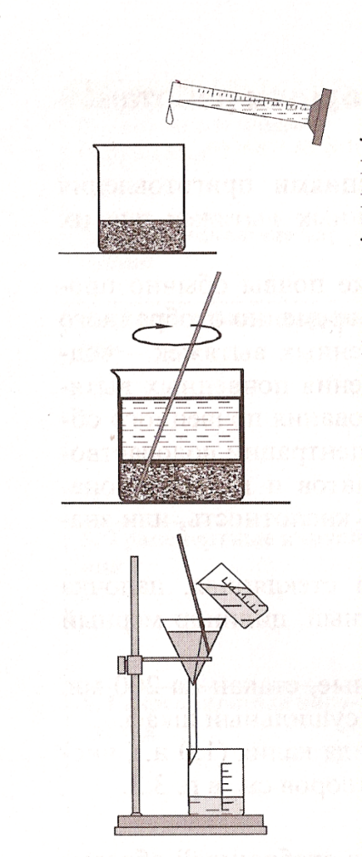
- Приготовление почвенной вытяжки.

Оборудование: (воронка стеклянная, палочка стеклянная, фильтр бумажный, цилиндр мерный, весы ученические, колба на 200 мл. разновесы ученические, сушильный шкаф, кювета, химический стакан на 200 мл)
Реактивы и материалы: (чистая вода, образец почвы.)
Ход работы:
1. Добавляем к почве воду (5мл воды на 1 г почвы).
2. Перемешиваем содержимое стакана в течении 3-5 мин. с помощью стеклянной палочкой.
3. Фильтруем содержимое стакана через бумажный фильтр.
4. Обращаем внимание на её внешний вид (цвет, мутность). Вытяжка должна быть однородной и не содержать частиц почвы.

- Определение рН почвенной вытяжки и оценка кислотности почвы.

Оборудование: (Колба с почвенной вытяжкой, pH – индикаторная бумага, пинцет)
Ход работы:
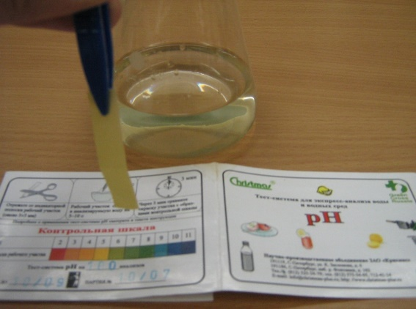
1. Определяем pH почвенной вытяжки, опустив конец индикаторной бумажной полоски пинцетом в колбу.
2. Сравниваем цвет с контрольной шкалой.
3. По результатам определения pH заполняем таблицу

- Определение органического вещества в почве.

Оборудование и реактивы: (линейка, ложка, лабораторный стакан либо стеклянная банка объёмом 1л, вода чистая, образцы почв из разных мест).
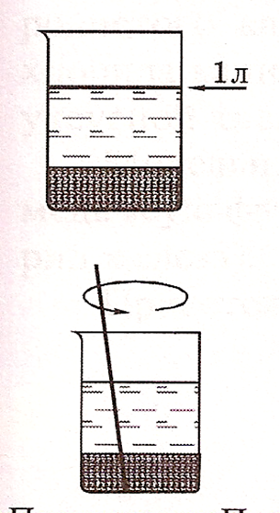
Ход работы:
- В сосуд (стакан, банку) помещаем образец почвы объёмом около 0,3 л.
- Заливаем его водой и доводим уровень воды в сосуде до объёма примерно 1л.
- Содержимое колбы взбалтываем перемешиванием для смачивания почвы и выхода пузырьков воздуха.
- Дожидаемся расслоения взвеси, после чего измеряем линейкой значение высоты слоёв отстоявшейся и всплывшей почвы линейкой.

